超级直登管理使用教程

首先准备登录工具

1. 安卓手机先下载好本网站推荐的两个安装包如图一

图一

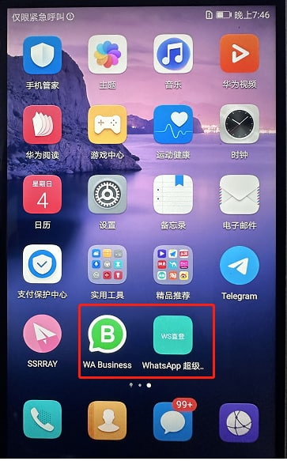

1. 只需要打开WhatsApp超级管理点击 右下角的十号输入序列号点击确定添加序列号如图二、三、四、五

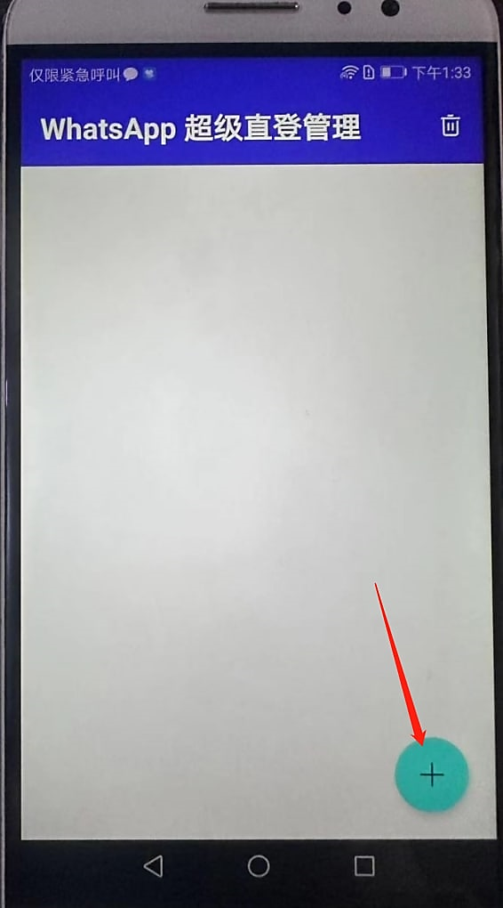图二 图三

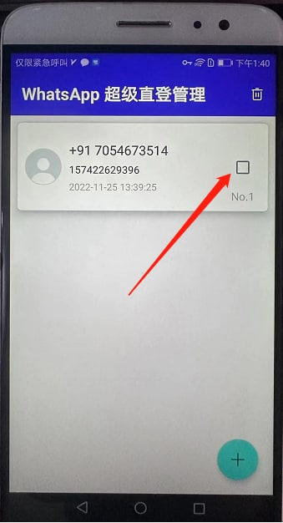图四 图五

3、添加后勾选上点击确定恢复然后自动转跳生成WhatsApp号如图六、七

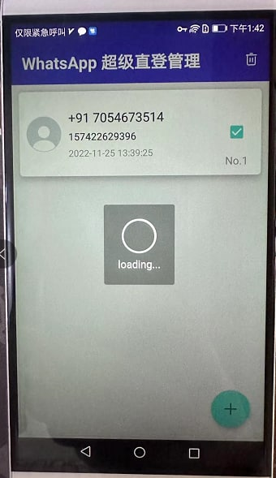图六 图七

